INVITAŢIE

Avem deosebita plăcere să vă anunţăm că în zilele de 18-20 septembrie 2008 se va desfăşura cea de a XI-a CONFERINŢĂ NAŢIONALĂ DE GEOTEHNICĂ ŞI FUNDAŢII, organizată de Societatea Română de Geotehnică şi Fundaţii şi Universitatea “Politehnica“ din Timişoara, Departamentul de Inginerie Geotehnică şi Căi de Comunicaţie Terestre.

Comitetul ştiinţific al conferinţei

1. Prof. dr. ing. IACINT MANOLIU
2. Prof. dr. ing. VIRGIL HAIDA
3. Prof. dr. ing. AGNETA GRUIA
4. Prof. dr. ing. TADEUS SCHEIN
5. Prof. dr. ing. SANDA MANEA
6. Prof. dr. ing. PAULICĂ RĂILEANU
7. Prof. dr. ing. ANGHEL STANCIU
8. Prof. dr. ing. AUGUSTIN POPA
9. Prof. dr. ing. MARIN MARIN
10. Conf. dr. ing. PANTEA PETRU
11. Conf. dr. ing. Bogdan Ion
12. Conf. dr. ing. Boldurean Ioan

Conferinţa naţională îşi propune să reprezinte un forum deschis prezentării şi dezbaterii problemelor actuale din domeniu, la care sunt invitaţi să participe specialişti din cercetare, proiectare, execuţie, învăţământ, administraţie publică, inspectoratele teritoriale în construcţii etc.
Conferinţa se va desfăşura la Facultatea de Construcţii din Timişoara, str. Traian Lalescu nr.2a.

SECŢIUNILE conferinţei

1. INVESTIGAREA GEOTEHNICĂ A terenului de fundare

2. CALCULUL TERENULUI DE FUNDARE

3. SISTEME DE FUNDARE ŞI TEHNOLOGII MODERNE PENTRU EXECUŢIA FUNDAŢIILOR

4. TERASAMENTE, VERSANŢI ŞI GEOTEHNICA MEDIULUI ÎNCONJURĂTOR

Tematica se referă la toate categoriile de construcţii.

Rezumatul lucrărilor se va trimite până la 15.12.2007 şi va fi redactat pe un format ½ A4 sau A4 cu max. 300 de cuvinte.

FORMULAR DE RĂSPUNS

Numele……………………………………….
Prenumele…………………………………….
Titlul ştiinţific………………………………...
Funcţia………………………………………..
Instituţia………………………………….................................................................................
Adresa……………………………………………………………………………………….
……………………………………………….
Telefon……………………………………….
Fax……………………………………………
E-mail………………………………………...

Participare la DA Nu
conferinţă

Doresc să particip cu lucrarea (lucrările):
………………………………………………
………………………………………………
……………………………………………….

Dorim să participăm DA Nu

la expoziţia tehnică

Spaţiul solicitat ………..m²

Data Semnătura
……………… ……………….

Adresa

Prof. dr. ing. MARIN MARIN
marin.marin@ct.upt.ro, telefon 0722514294, fax. 0356109257
Departamentul de Inginerie Geotehnică şi
Căi de Comunicaţie Terestre, str. Ioan Curea, nr. 1a,
Timişoara 300224, jud. Timiş
sau
As. DRD. ing. Alexandra Ciopec
alexandra.ciopec@ct.upt.ro / luiza_ps@yahoo.com
telefon 0722573464, fax. 0256403960
Departamentul de Inginerie Geotehnică şi
Căi de Comunicaţie Terestre, str. Ioan Curea, nr. 1a,
Timişoara 300224, jud. Timiş

TERMENE

15.12.2007 Trimiterea
formularului
de răspuns şi a
rezumatelor

15.02.2008 Acceptarea
lucrărilor
Buletinul 2.
Instrucţiuni
de redactare
a lucrărilor

1.05.2008 Trimiterea
lucrărilor

1.08.2008 Trimiterea
formularului
de participare

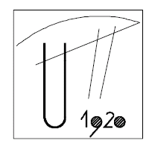
SRGF UNIV. „POLITEHNICA”
BUCUREŞTI TIMIŞOARA

A XI-A
CONFERINŢĂ NAŢIONALĂ
DE GEOTEHNICĂ ŞI FUNDAŢII

BULETINUL 1

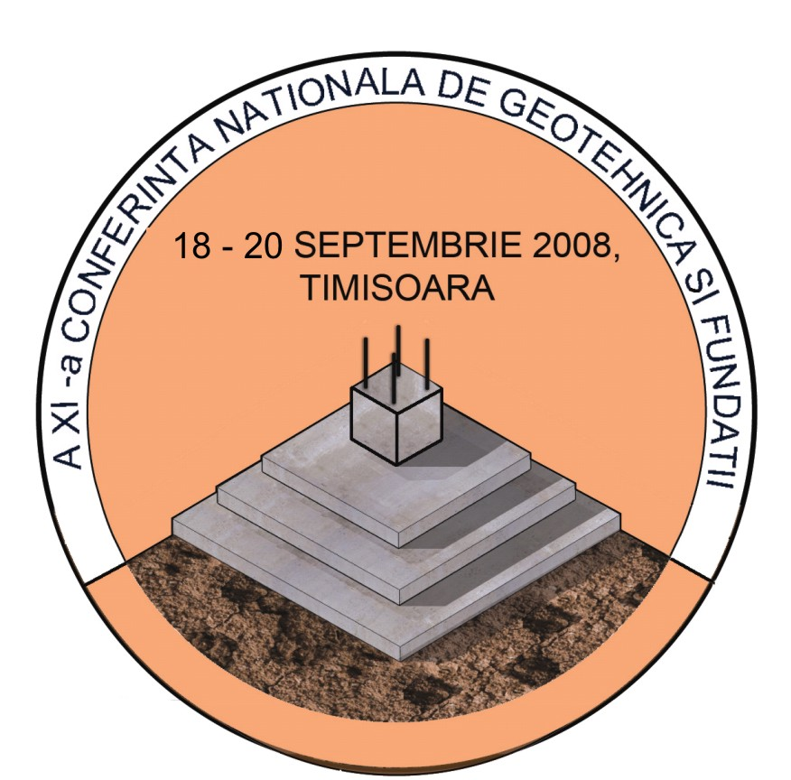

TIMIŞOARA
18-20 SEPTEMBRIE 2008

